МІНІСТЕРСТВО ОСВІТИ І НАУКИ

НАЦІОНАЛЬНИЙ УНІВЕРСИТЕТ «ЛЬВІВСЬКА ПОЛІТЕХНІКА»

Кафедра систем штучного інтелекту



Лабораторна робота №1

З курсу “Алгоритмізація та програмування”

Виконав:  
ст.гр. КН-110

Крушельницький Юрій

Львів – 2018

# Тема: "Використання основних операторів мови С"

**Мета:** Отримання навичок у виборі й використанні операторів С; знайомство з ітераційними процесами.

**Постановка завдання:**

Використовуючи оператор циклу, знайти суму елементів, зазначених у конкретному варіанті. Результат надрукувати, надавши відповідний заголовком.

Знайти суму ряду з точністю ε=0.0001, загальний член якого



Розв’язання:

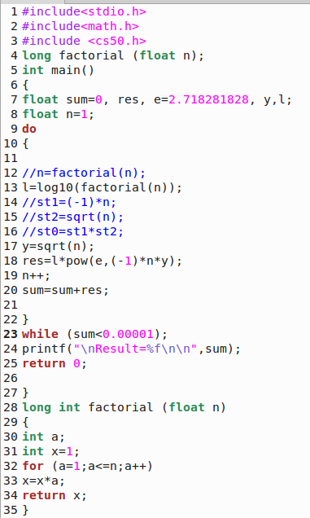

Відповідь:

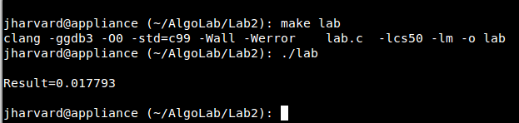

Результат:

0.017793